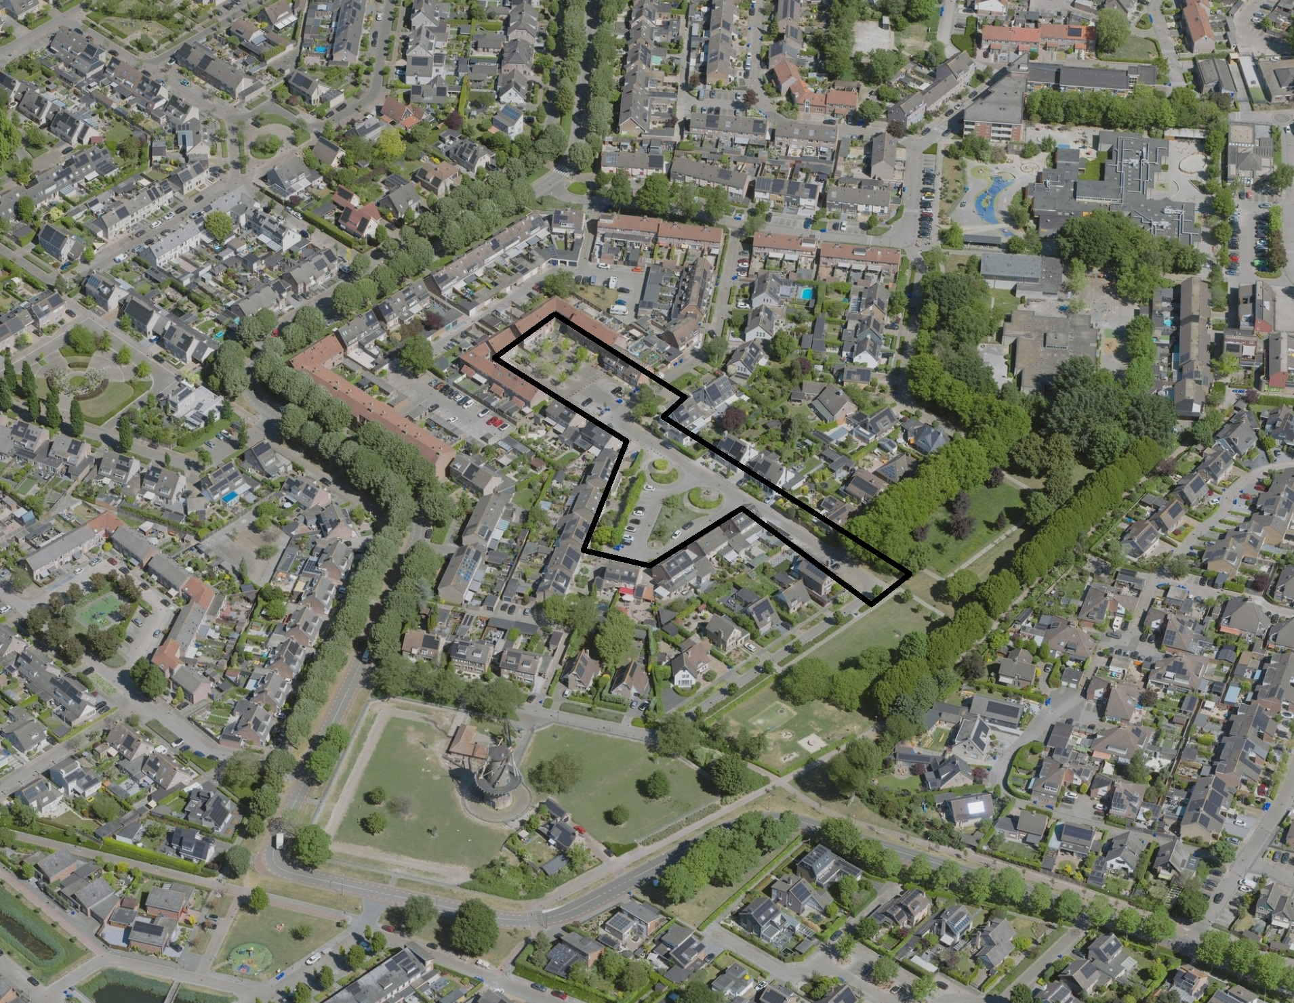
AREAALGEGEVENS

Bomen 24 stuks

Beplanting 380 m2

TOELICHTING

Plangrens =

Vliegdatum foto voorjaar 2025

Foto niet op schaalgrootte

